**Благоустройство дворовой территории: асфальтирование территории в районе дома 57 на ул. Ивановской городского округа Кохма**

Инициативный проект по асфальтированию территории на ул. Ивановской, в районе дома 57 городского округа Кохма, количество благополучателей – более 1 102 человека, стоимость проекта, согласно предоставленной смете – 1 166 127,68 рублей, предусмотрено трудовое и финансовое участие жителей и спонсора: ООО «БаСК 1», ООО «Альянс» планируемые сроки реализации проекта – 2024 год.

Прилагается дизайн-проект:

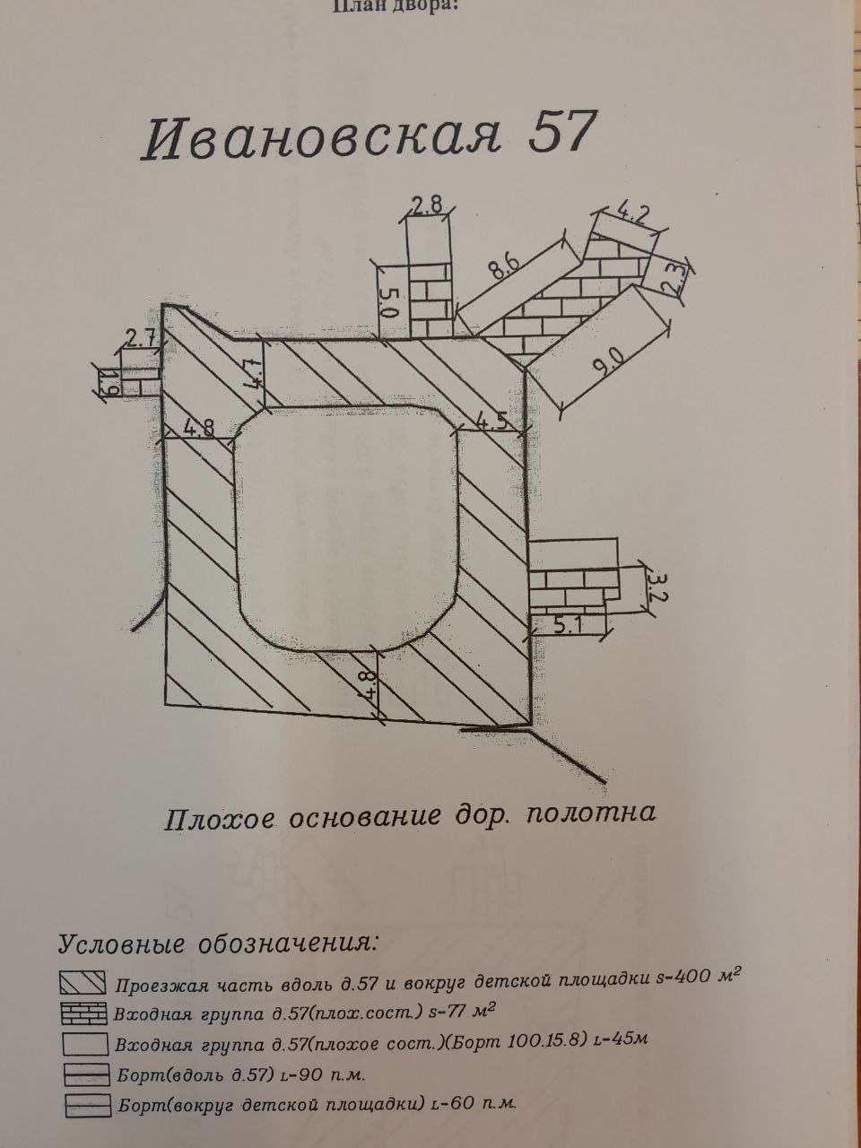

Предложения и (или) замечания по данному проекту принимаются управлением строительства и жилищно – коммунального хозяйства администрации городского округа Кохма по электронной почте: [stroygkh@kohma37.ru](mailto:stroygkh@kohma37.ru), контактный телефон 55-47-87, график работы: пн. – чт. с 8-30 до 17-30, пт. С 8-30 до 16-30, сб., вс. - выходной.

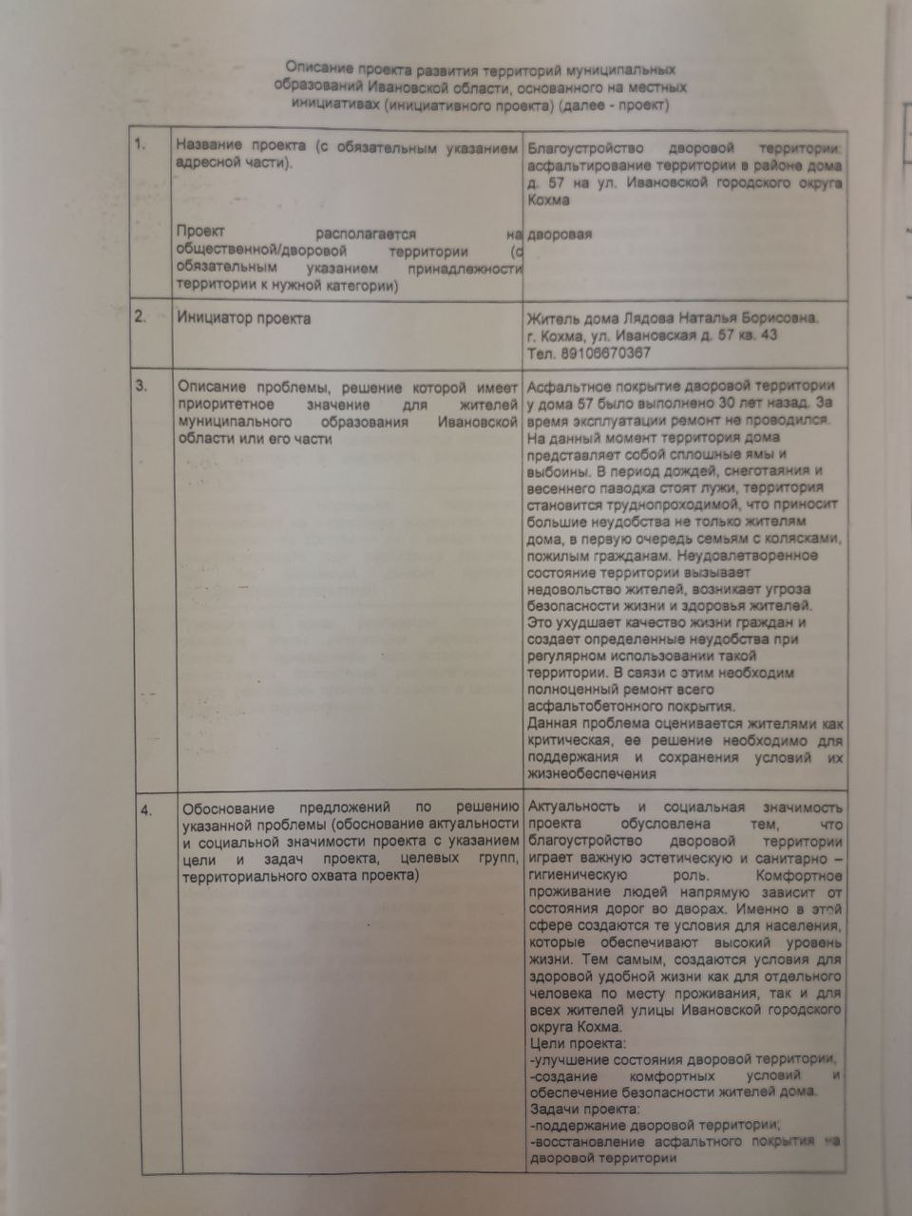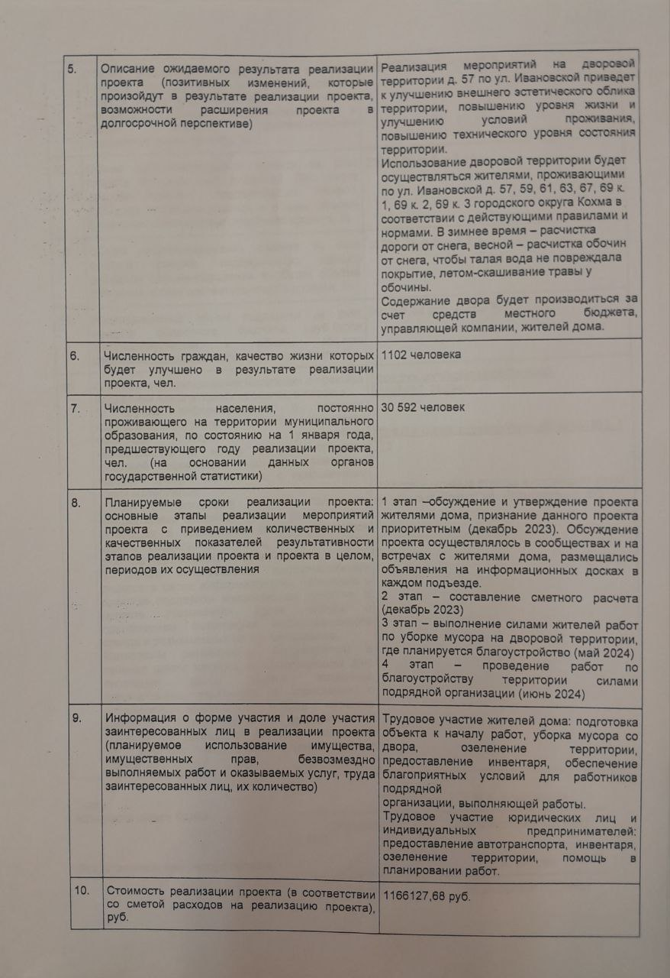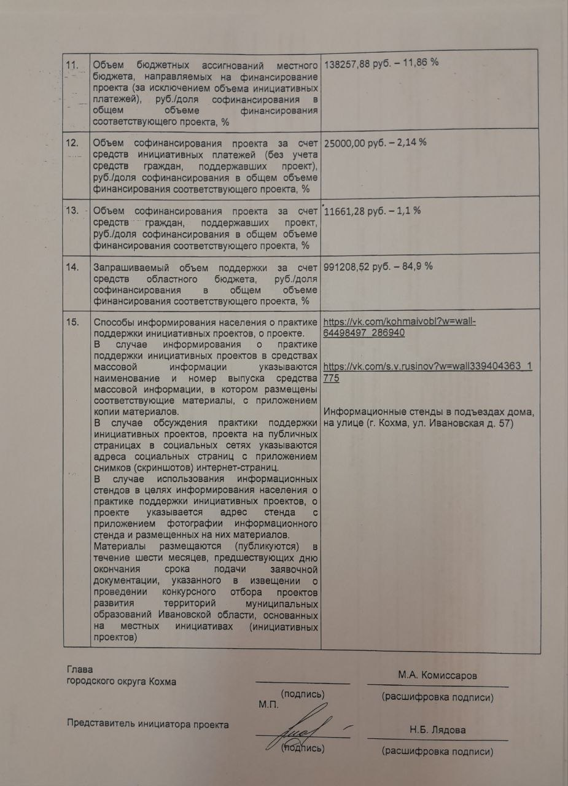

**Фото территории до благоустройства:**

